实验三 直流斩波电路实验-预习报告

电 25 吴晨聪 2022010311

# 实验原理

**（1）Buck直流斩波电路**

Buck 直流斩波电路原理如图1所示，是一种输出电压小于输入电压的单管不隔离直流降压斩波电路，开关管驱动电压为 PWM（Pulse width modulation，脉宽调制）信号。

Buck直流斩波电路由PWM控制开关元件的导通和截止，进而调节输出电压。当开关元件导通时，电感储存能量，从输入电源中吸取能量；当开关元件截止时，储存的能量通过输出传递给负载。电路还包括一个输出滤波器，用于平滑输出电压波形。

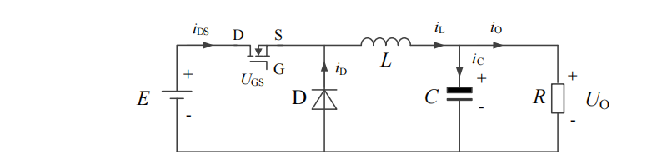

图1 Buck直流斩波电路原理

**（2）Boost直流斩波电路**

Boost 直流斩波电路原理电路如图2所示，是一种输出电压高于输入电压的单管不隔离直流升压斩波电路，也为 PWM 控制方式，但最大占空比必须限制，不允许在占空比为 1 的状态下工作。

Boost直流斩波电路原理与Buck类似，由PWM控制开关元件。在Boost电路中，当开关元件导通时，电感释放能量，电容储存能量；当开关元件截止时，电容释放能量，电感储存能量，从而提升输出电压，实现升压的效果。

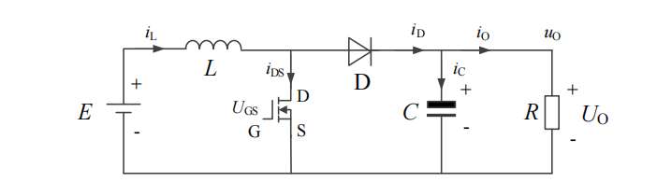

图2 Boost直流斩波电路原理

**（3）Buck-Boost** **直流斩波电路**

Buck-Boost 直流斩波电路原理如图3所示，改变开关管占空比，输出电压既可以比电源电压高，也可以比电源电压低，是一种单管不隔离直流升降压斩波电路。

Buck-Boost直流斩波电路结合了Buck和Boost电路的特性。当需要升压时，电路以Boost模式工作；当需要降压时，电路以Buck模式工作。

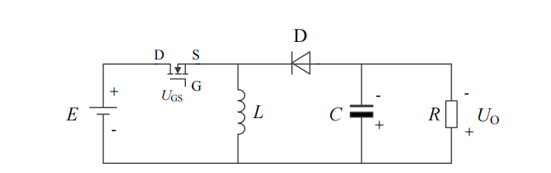

图3 Buck-Boost直流斩波电路原理

# 实验数据记录表格

1. **Buck直流斩波电路**

① $Buck$ 斩波电路电感电流连续工作模式固定开关频率、调节占空比的实验结果

（$f_{s}=10kHz$，记录**实际**占空比 $D=50\%$ 时的波形）

|  |  |  |  |  |  |  |
| --- | --- | --- | --- | --- | --- | --- |
| 负载电流 $(A)$ |  |  |  |  |  |  |
| 开关频率 $(kHz)$ |  |  |  |  |  |  |
| 占空比设定值 $(\%)$ |  |  |  |  |  |  |
| 占空比实际值 $(\%)$ |  |  |  |  |  |  |
| 输入电压 $(V)$ |  |  |  |  |  |  |
| 输出电压测量值 $(V)$ |  |  |  |  |  |  |
| 输出电压理论值 $(V)$ |  |  |  |  |  |  |

② $Buck$ 斩波电路电感电流连续工作模式固定占空比、调节开关频率的实验结果

（**实际**占空比 $D=50\%$，记录 $f_{s}=30kHz$ 时的波形）

|  |  |  |  |  |  |  |
| --- | --- | --- | --- | --- | --- | --- |
| 负载电流 $(A)$ |  |  |  |  |  |  |
| 开关频率 $(kHz)$ |  |  |  |  |  |  |
| 占空比设定值 $(\%)$ |  |  |  |  |  |  |
| 占空比实际值 $(\%)$ |  |  |  |  |  |  |
| 输入电压 $(V)$ |  |  |  |  |  |  |
| 输出电压测量值 $(V)$ |  |  |  |  |  |  |
| 输出电压理论值 $(V)$ |  |  |  |  |  |  |

③Buck斩波电路电感电流断续工作模式实验结果

（$f_{s}=5kHz$，分别记录**设定**占空比 $D=50\%$、 $30\%$、 $15\%$ 时临界断流的波形）

|  |  |  |  |
| --- | --- | --- | --- |
| 负载电流 $(A)$ |  |  |  |
| 占空比设定值 $(\%)$ |  |  |  |
| 占空比实际值 $(\%)$ |  |  |  |
| 输入电压 $(V)$ |  |  |  |
| 输出电压测量值 $(V)$ |  |  |  |
| 输出电压理论值 $(V)$ |  |  |  |

1. **Boost 直流斩波电路**

① $Boost$ 斩波电路电感电流连续工作模式固定开关频率、调节占空比的实验结果

（$f_{s}=10kHz$，记录**实际**占空比 $D=50\%$ 时的波形）

|  |  |  |  |  |  |
| --- | --- | --- | --- | --- | --- |
| 负载电流 $(A)$ |  |  |  |  |  |
| 开关频率 $(kHz)$ |  |  |  |  |  |
| 占空比设定值 $(\%)$ |  |  |  |  |  |
| 占空比实际值 $(\%)$ |  |  |  |  |  |
| 输入电压 $(V)$ |  |  |  |  |  |
| 输出电压测量值 $(V)$ |  |  |  |  |  |
| 输出电压理论值 $(V)$ |  |  |  |  |  |

② $Boost$ 斩波电路电感电流连续工作模式固定占空比、调节开关频率的实验结果

（**实际**占空比 $D=50\%$，记录 $f_{s}=30kHz$ 时的波形）

|  |  |  |  |  |  |  |
| --- | --- | --- | --- | --- | --- | --- |
| 负载电流 $(A)$ |  |  |  |  |  |  |
| 开关频率 $(kHz)$ |  |  |  |  |  |  |
| 占空比设定值 $(\%)$ |  |  |  |  |  |  |
| 占空比实际值 $(\%)$ |  |  |  |  |  |  |
| 输入电压 $(V)$ |  |  |  |  |  |  |
| 输出电压测量值 $(V)$ |  |  |  |  |  |  |
| 输出电压理论值 $(V)$ |  |  |  |  |  |  |

③ $Boost$ 斩波电路电感电流断续工作模式实验结果

（$f_{s}=5kHz$，分别记录**设定**占空比 $D=50\%$、 $30\%$、 $15\%$ 时临界断流的波形）

|  |  |  |  |
| --- | --- | --- | --- |
| 负载电流 $(A)$ |  |  |  |
| 占空比设定值 $(\%)$ |  |  |  |
| 占空比实际值 $(\%)$ |  |  |  |
| 输入电压 $(V)$ |  |  |  |
| 输出电压测量值 $(V)$ |  |  |  |
| 输出电压理论值 $(V)$ |  |  |  |

1. **Buck-Boost 直流斩波电路**

$Buck-Boost$ 斩波电路电感电流连续工作模式固定开关频率、调节占空比的实验结果

（$f_{s}=10kHz$，记录**实际**占空比 $D=50\%$ 时的波形）

|  |  |  |  |  |  |  |
| --- | --- | --- | --- | --- | --- | --- |
| 负载电流 $(A)$ |  |  |  |  |  |  |
| 开关频率 $(kHz)$ |  |  |  |  |  |  |
| 占空比设定值 $(\%)$ |  |  |  |  |  |  |
| 占空比实际值 $(\%)$ |  |  |  |  |  |  |
| 输入电压 $(V)$ |  |  |  |  |  |  |
| 输出电压测量值 $(V)$ |  |  |  |  |  |  |
| 输出电压理论值 $(V)$ |  |  |  |  |  |  |

# 预习问题

1.请推导Buck和Boost电路在连续和断续工作模式下，输出电压与输入电压的关系。

Buck电路：

连续工作模式下，设输出电压恒为 $V_{d}$。导通时， $V_{L}=V_{d}-V_{o}$，关断时， $V_{L}=-V_{o}$。 $∆I_{L}=\int{\frac{u_{L}}{L}dt}=\frac{V_{L}}{L}$*t*。稳态时， $∆I_{L}$ (导通) + $∆I_{L}$ (关断) = $(V_{d}-V_{o})\frac{DT}{L}+(-V_{o})\frac{T-DT}{L}$ = 0。可得， $\frac{V_{o}}{V_{d}}=D$。由电流的关系可以推导出 $∆_{1}$ = $\frac{2f_{s}LI_{o}}{u_{d}D}$。

断续工作模式下，设关断时间为 $∆_{1}T$， $∆_{1}<1-D$。同理， $(V_{d}-V_{o})\frac{DT}{L}+(-V_{o})\frac{∆_{1}T}{L}$ = 0。

可得， $\frac{V_{o}}{V_{d}}=\frac{D}{D+∆_{1}}$。

Boost电路：

连续工作模式下，设输出电压恒为 $V_{d}$。导通时， $V_{L}=V_{d}$，关断时， $V_{L}=V_{d}-V_{o}$。 $∆I_{L}=\int{\frac{u_{L}}{L}dt}=\frac{V_{L}}{L}$*t*。稳态时， $∆I_{L}$ (导通) + $∆I_{L}$ (关断) = $V_{d}\frac{DT}{L}+ (V_{d}-V_{o})\frac{T-DT}{L}$ = 0。可得， $\frac{V_{o}}{V_{d}}=\frac{1}{1-D}$。

断续工作模式下，设关断时间为 $∆_{1}T$， $∆_{1}<1-D$。同理， $V_{d}\frac{DT}{L}+ (V_{d}-V_{o})\frac{∆_{1}T}{L}$ = 0。

可得， $\frac{V_{o}}{V_{d}}=\frac{D+∆_{1}}{∆_{1}}$。由电流的关系可以推导出 $∆_{1}$ = $\frac{2f_{s}LI_{o}}{u_{d}D}$。

2.请推导 $Buck$ 和 $Boost$ 电路临界断续时，负载电流的大小。请用输入电压 $V_{d}$，开关频率 $f_{s}$，电感 $L$，占空比 $D$ 表示，并带入实验板具体参数： $V_{d}=25V, f_{s}=5kHz, L=1mH, D=50\%$。临界断续时， $∆I_{L}$ (导通) = $2I_{L}$。

$Buck$ 电路： $I_{o}=I_{d}/D$， $I_{d}=I_{L}D$。可得， $(V_{d}-V_{o})\frac{DT}{L}=2I_{o}$， $I_{o}=\frac{(1-D)DV_{d}}{2f_{s}L}$。

代入得， $I_{o}=0.625A$。

$Boost$ 电路： $I_{o}=I_{d}(1-D)$， $I_{d}=I_{L}$。可得， $V_{d}\frac{DT}{L}=\frac{2I_{o}}{1-D}$， $I_{o}=\frac{(1-D)DV_{d}}{2f_{s}L}$。

代入得， $I_{o}=0.625A$。

注意事项：

1. 确实验所加电压和电流运行范围。
2. 实验板先给控制电，再给主电路供电。
3. 直流电容根据不同斩波电路的要求确保正负极性接正确。
4. 更换探头位置、改接线或实验结束时，须将低压直流电源输出逐渐调至 0V 后关闭，再进行更换探头或改接线操作。接线的时候需要一手稳住仪器，一手缓慢插拔。
5. 实验过程中勿触碰裸露金属部分，电压电流探头不要遮盖复位按钮。
6. 用U盘保存数据。